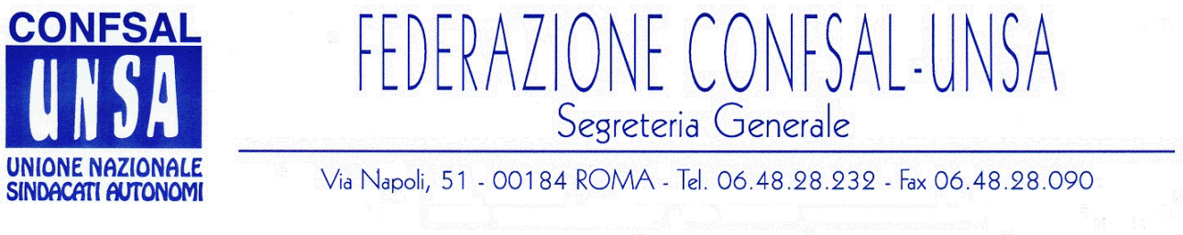
e-mail: unsaconfsal@tin.it sito internet: www.confsal-unsa.it

COMUNICATO 199/08
Protocollo n. 475 del 10 OTT ‘08

AI SEGRETARI NAZIONALI DEI COORDINAMENTI NAZIONALI

AI SEGRETARI REGIONALI FEDERAZIONE CONFSAL–UNSA
AI SEGRETARI PROVINCIALI FEDERAZIONE CONFSAL-UNSA

PROCLAMAZIONE STATO AGITAZIONE COMPARTO MINISTERI E PRESIDENZA CONSIGLIO MINISTRI

Si riporta, qui di seguito, la nota prot.n. 473 del 9/10/08 di questa Federazione Confsal-Unsa con la quale si proclama lo stato di agitazione del personale dei Comparti Ministeri e Presidenza Consiglio dei Ministri e si richiede l’esperimento della procedura di conciliazione:
“ Prot.n.473, Roma, 09/10/08 AL PRESIDENTE DEL CONSIGLIO DEI MINISTRI

ALLA PRESIDENZA DEL CONSIGLIO DEI MINISTRI
DIPARTIMENTO DELLA FUNZIONE PUBBLICA

AL MINISTRO DELL’ECONOMIA E FINANZE

AL MINISTRO DELLA GIUSTIZIA

AL MINISTRO DEGLI AFFARI ESTERI

AL MINISTRO DELL’ AMBIENTE

AL MINISTRO DELLE INFRASTRUTTURE E TRASPORTI

AL MINISTRO DELLO SVILUPPO ECONOMICO

AL MINISTRO DEI BENI CULTURALI

AL MINISTRO DELLE COMUNICAZIONI

AL MINISTRO DELLA DIFESA

AL MINISTRO DELL’ISTRUZIONE,UNIVERSITA’ E
RICERCA

AL MINISTRO DELL’INTERNO

AL MINISTRO DEL LAVORO, SALUTE E DELLE P.S.

AL MINISTRO DELLE POLITICHE AGRICOLE, ALIMENTARI E FORESTALI

AL MINISTERO DEL LAVORO, DELLA SALUTE E DELLE POLITICHE SOCIALI - DIPARTIMENTO POLITICHE DEL LAVORO –
DIREZIONE GENERALE TUTELA CONDIZIONI DI
LAVORO

ALLA COMMISSIONE DI GARANZIA PER L’ATTUAZIONE
DELLA LEGGE SULLO SCIOPERO NEI SERVIZI
PUBBLICI ESSENZIALI

ALLA CONFSAL –CONFEDERAZIONE SINDACATI
AUTONOMI DEI LAVORATORI

Raccomandata A.R. e FAX
AI COORDINAMENTI NAZIONALI DELLA
FEDERAZIONE CONFSAL-UNSA
LORO SEDI

OGGETTO: proclamazione stato di agitazione del personale dei Comparti Ministeri e Presidenza Consiglio Ministri e richiesta esperimento procedura di conciliazione.

La Federazione CONFSAL-UNSA, ai sensi dell’art.2, comma 2 della Legge 146/90, come modificato dalla Legge 83/2000, proclama lo stato di agitazione del personale dei Comparti dei Ministeri e della Presidenza del Consiglio dei Ministri.
La decisione dello stato di agitazione è motivata:
- dal mancato reintegro delle risorse per finanziare il contratto dei dipendenti pubblici;
- dalla mancata eliminazione dei tagli alle risorse destinate al Fondo per la contrattazione integrativa;
- per la mancata detassazione degli straordinari e del salario di produttività;
- per il mantenimento delle prerogative contrattuali e garanzie contro le incursioni legislative nella disciplina del rapporto di lavoro;
- per la tutela del personale precario.
Obiettivo della formale proclamazione dello stato di agitazione e della richiesta della procedura conciliativa è conseguire un adeguato finanziamento delle risorse per il rinnovo del contratto del CCNL biennio economico 2008-2009, l’eliminazione dei tagli per la contrattazione integrativa, il riconoscimento –in analogia per quanto previsto per il settore privato- della detassazione degli straordinari e del salario di produttività, il mantenimento delle prerogative contrattuali e garanzie contro le incursioni legislative nella disciplina del rapporto di lavoro, la difesa del personale precario.
In caso di esito negativo del tentativo di conciliazione o di mancata convocazione, si preannuncia fin d’ora la proclamazione di azioni di sciopero del personale dei Comparti dei Ministeri e della Presidenza del Consiglio dei Ministri.
Con la presente si richiede, pertanto, l’esperimento della procedura conciliativa prevista dalla citata Legge.
Allo scopo di accelerare la soluzione di tali problematiche si chiede nel contempo l’apertura di un tavolo generale di confronto con tutte le controparti pubbliche presso la Presidenza del Consiglio dei Ministri.

Cordialità e saluti. IL SEGRETARIO GENERALE
Renato Plaja

